睡美人的春天

壹 設計理念
本課程設計目的是讓兒童發揮觀察力和想像力，演出屬於他們自己的故事，顛覆傳統童話故事的性別迷思，藉由戲劇表演中合作及團體互動的模式，加入兩性平權意識，覺察兩性的名字、特質、家事、職業…等刻板印象。期望讓兩性都有多元的空間，對於性別不要兩極化，而是要「中性化」；不要有刻板化印象，這樣會侷限了「人」的學習機會。

貳 主題架構圖

睡美人的春天

引起動機
打造王子與公主
戲劇表演
心得分享
古典童話與現代故事的性別印象

認知
發表
運用

參 教學活動設計
主題  名稱 | 兩性教育 | 單元  名稱 | 睡美人的春天 | 適用年級 | 5年級
 |  |  |  | 教學節數 | 5節
分段能力指標
語文領域
5-4-5-1能體會出作品中對周遭人、事、物的尊重與關懷。
5-4-2-1能具體陳述個人對文章的思維，表達不同意見。

社會活動
5-3-2瞭解自己有權決定自我的發展，並且可能突破傳統風俗或社會制度的期待與限制。
5-4-4分析個體所扮演的角色，會受到人格特質、社會制度、風俗習慣與價值觀等影響。

綜合活動
2-4-1 妥善計劃與執行個人生活中重要事務。

教學目標
一、能覺察刻板化的人格特質及性別角色。
二、能破除讀物中性別刻板化印象，解構性別歧視的迷思。
三、能和小組伙伴共同完成表演活動。
- 能欣賞及接納他人的分享與建議。
統整相關領域
語文
社會
綜合活動
藝術與人文

教學活動 | 教學時間 | 指導要點 | 教學資源 | 評量  方式 | 學習領域  六大議題
一、引起動機  教師簡單介紹電影《史瑞克》，引導學生聯想古典童話；並介紹史瑞克與費歐那公主，導引出主題「對王子與公主的傳統印象和現代觀念」。（見附件一）  二、古典童話的性別刻板印象  - 教師簡單介紹古典童話：（見附件二）  1.白雪公主：白雪公主沉沉大睡，只有真愛的初吻才可將她喚醒。  2.仙履奇緣（灰姑娘）：神奇的魔法只能持續到午夜十二點，和王子一見鍾情的灰姑娘只好飛奔而去，僅留下一支玻璃鞋讓王子朝思暮想  3.睡美人：王子為愛劈荊斬棘，克服萬難打敗黑巫婆，才用真愛破除了魔咒。  - 請兒童自由發表當中的王子與公主有什麼特質。例如：  1.公主都是柔弱無助的女性，等待王子來解救她們。  2.王子總是有勇氣、有智慧，英勇地解救公主。  3.唯有嫁給王子，才能過 著幸福快樂的日子。 | 10’  20’  10’ | 建議教師  一、二節課連上，三、四、五節課連上，以利教學活動進行。  可視介紹深淺程度與時間因素，決定挑選單一或數個古典童話。 | 史瑞克故事大意與人物介紹  古典童話故事大意與人物介紹 | 口頭發表  上課參與度  參與討論、發表 | 性平教育  2-1-2  家政教育  4-1-2  語文領域  5-4-5-1能體會出作品中對周遭人、事、物的尊重與關懷。  5-4-2-1能具體陳述個人對文章的思維，表達不同意見。
教學活動 | 教學時間 | 指導要點 | 教學資源 | 評量  方式 | 學習領域  六大議題
三、顛覆性別刻板印象的故事  (一)教師提問：  1.若主角不是公主，是位王子故事會如何發展？  2.除了公主與王子從此以後一起過著幸福快樂生活的結局，主角有沒有可能有其他遭遇？  (二)教師介紹顛覆性別刻板印象的故事：（見附件三）  1.頑皮公主不出嫁：公主可以選擇和自己的寵物幸福、快樂的一起生活。  2.灰王子：又瘦又小，膽小害羞，然而善良的他，經歷一連串烏龍、爆笑的事件，最後贏得美麗公主的求婚，從此過著幸福快樂的生活。  (三)完成學習單「打造王子與公主」  -------第一、二節結束-------  四、睡美人的春天  (一)教師說明進行「睡美人的春天」的方式。演戲規則：  1.全班分為每組10人左右。  2.抽籤決定表演順序。  3.可發揮創意自由改編劇 | 5’  25’  10’  5’ | 故事皆十分簡單幽默，可將情節延伸至現實生活中討論。  劇本角色非固定，可適時增減。 | 故事大意與人物介紹  學習單 | 口頭發表  上課參與度  完成學習單  上課參與度 | 社會活動  5-3-2瞭解自己有權決定自我的發展，並且可能突破傳統風俗或社會制度的  5-4-4分析個體所扮演的角色，會受到人格特質、社會制度、風俗習慣與價值觀等影響。
教學活動 | 教學時間 | 指導要點 | 教學資源 | 評量  方式 | 學習領域  六大議題
本。  4.角色沒有性別限制。  5.每組人員要分工合作。  (二)進行分組，每組發放一份劇本。  (三)教師簡述「睡美人的春天」的劇本。  (四)小組進行表演分工。  (五)各組準備與彩排。  - 表演開始  - 教師引導兒童將表演場地整理成「ㄇ」字型。  - 教師請小組依照抽籤順序進行表演，並請其他各組給予鼓勵與回饋。  - 教師講評並給予各小組回饋。  - 演出後的分享  - 教師引導兒童將表演場地恢復成原來模樣。  - 完成學習單。  ------第三、四、五節結束------ | 5’  10’  5’  30’  5’  40’  5’  5’  10’ | 角色未限制男女，亦可反串。  戲服與道具不需另外製作，以肢體語言與聲調為表演方式。 | 劇本  學習單 | 1.教師評  2.小組互評  完成學習單 | 綜合活動  2-4-1 妥善計劃與執行個人生活中重要事務。

『睡美人的春天』補充資料
- 參考書籍或網站
順序 | 書名 \ 網站 | 出版社 \ 網址
1 | 頑皮公主不出嫁 | 格林出版社
2 | 灰王子 | 格林出版社
3 | 史瑞克中文官方網站 | http://shrek.kingnet.com.tw/home/index.html
4 | 迪士尼經典動畫 | http://disney.jbug.net/classics.htm
5 | 台北市政府教育局推展兩性平等教育補充教材 | http://w3.tp.edu.tw/gender/file/index.htm
6 | 文建會兒童文化展 | http://children.cca.gov.tw/children/index.php
7 | 兩性教育方案設計與活動實務 | 高應科大教育學程中心
8 | 兩性教育學習單 | 復文圖書

【附件一】史瑞克故事大意與人物介紹
故事大意：
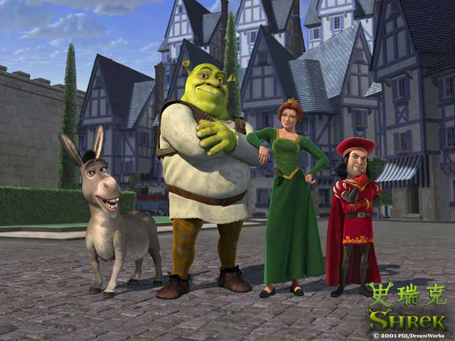
很久很久以前，有一個憤世嫉俗、不茍言笑的綠色巨人史瑞克，一個人孤零零地住在遙遠的沼澤裡。直到一隻喋喋不休的驢子和一大堆惹人厭的童話人物打亂他平靜的生活。為了拯救這些童話人物，於是和法克大人談條件:救出美麗的費歐娜公主。但是當他發現美麗的公主竟然深藏了一個可怕的秘密，事情就變得更複雜了。
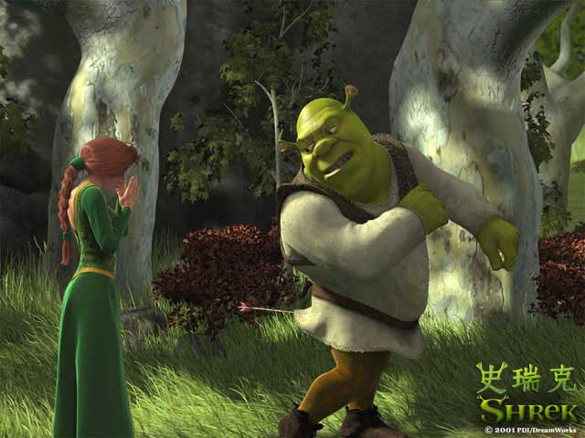
史瑞克：
是一個全身發臭、奇醜無比的綠色巨人，他一個人住在沼澤裡卻一點都不會孤單寂寞，反而覺得自由自在，他喜歡洗舒服的泥漿浴，大啖美味的森林動物，更喜歡嚇走膽敢在他太歲爺上動土的笨蛋，只有溫柔美麗的公主才能終於打動他那鐵石一般硬的心腸。
費歐娜公主：
是每個男人的夢中情人，雖然他盡了最大的努力，想讓自己符合當一個童話故事公主的美好條件，但是她絕對不是那種嬌生慣養、手無縛雞之力的柔弱女子，她不但聰明絕頂、毅力過人、活潑開朗，而且內心深藏一個重大秘密他也希望能遇到一位白馬王子，讓她無可救藥地墜入愛河。
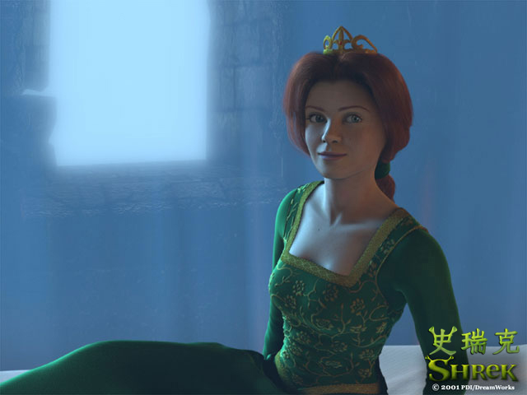
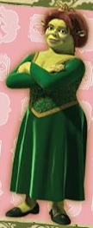

來源：http://shrek.kingnet.com.tw/home/index.html http://www.uip.com.tw/shrek2/
史瑞克中文官方網站 史瑞克2中文官方網站
【附件二】經典童話故事大意與人物介紹
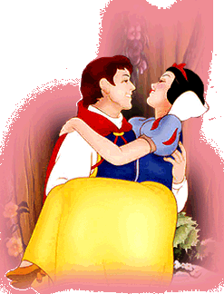
《白雪公主》
人物性格：可愛、優雅、純真
好朋友：七個小矮人、白馬王子
貴族出身的白雪公主被惡毒的後母皇后當作侍女，常常要穿上粗衣麻布。不過憑著堅毅的意志及一顆善良的心靈，她有信心總有一天會找到真愛，並帶領她的人生。她遇上王子之後，皇后下令要追殺白雪公主，獵人看見美麗善良的白雪公主，不忍心傷害她，於是叫她離開森林，以後都不要回來。善良的心再次拯救了白雪公主，森林裡的動物帶她到七個小矮人的小屋，之後白雪公主便成為他們所收養的繼母，即使愛發脾氣的愛生氣極怕女人，最後都被白雪公主所感動。不過皇后仍然憎恨白雪公主，更假扮成醜陋無助的老婦引誘白雪公主吃下毒蘋果。白雪公主沉沉大睡，只有真愛的初吻才可將她喚醒。
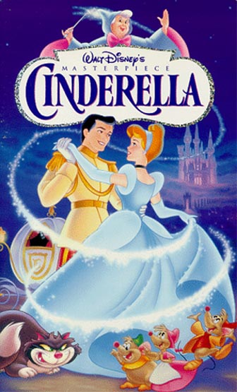
《仙履奇緣》
美麗的灰姑娘仙度瑞拉在後母的威嚇下，每天總有做不完的家事時，可愛的老鼠就成為她最大的幫手；一場夢寐以求的王室舞會正要盛大舉行，灰姑娘卻因為邪惡後母的阻撓而無法參加。幸好，仙女及時地出現！在奇幻魔棒的舞動下，不可思議的事居然發生了！平凡的南瓜變成了豪華的馬車，簡陋的衣裳也成了絢麗的華服。可是神奇的魔法只能持續到午夜十二點，和王子一見鍾情的灰姑娘只好飛奔而去，僅留下一支玻璃鞋讓王子朝思暮想。
《睡美人》
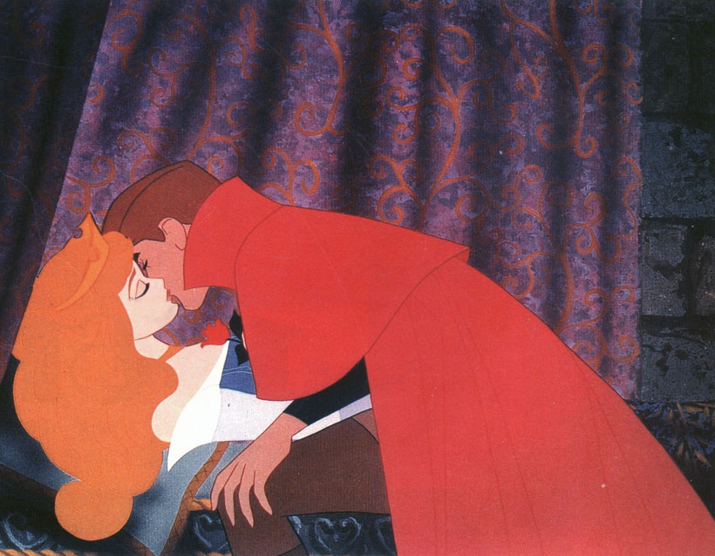
Aurora 公主一出生就遭到黑巫婆的嫉妒下了可怕的咒語，說在她十八歲生日當天將被紡錘刺死，後來即使三位仙女極力幫忙，卻仍然擺脫不了事實的發生，Aurora 公主因此長眠不醒，後來與公主互生情愫的 Phillip 王子為愛劈荊斬棘，克服萬難打敗黑巫婆，才用真愛破除了魔咒。
來源：http://disney.jbug.net/classics.htm
迪士尼經典動畫
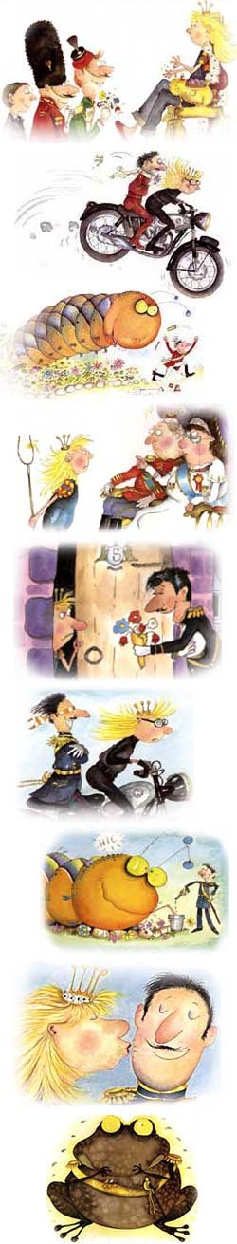
【附件三】顛覆性別刻板印象的故事
《頑皮公主不出嫁》
頑皮公主史瑪蒂喜歡做一個「單身貴族」，從來就沒想過要結婚。因為她又美麗又有錢，所有的王子都想娶她做太太，但是，史瑪蒂公主卻只想和她心愛的寵物，一起住在城堡裡，想做什麼就做什麼。有一天，皇后媽媽對公主說：「現在是妳好好打扮自己的時候了！別再整天只愛穿長褲，成天和那些怪物鬼混，妳應該趕快去找一個好丈夫才對。城堡外，總有一大堆討厭的求婚者，史瑪蒂公主向所有的求婚者宣佈：「誰要是能完成我交給他的任務，我就嫁給誰。」她想出了許多鬼點子讓那些追求者知難而退，偏偏這時出現了一個十項全能的帥哥，通過公主所設的各項考驗。眼看著公主就得結婚了，她該怎麼辦呢？
最後，在公主親吻通過各項考驗的王子後，王子竟然變成青蛙，於是頑皮公主不用出嫁了。公主可以有自己的嗜好，可以養大恐龍當寵物，可以穿工作服照顧、餵養寵物，最重要的是公主可以選擇和自己的寵物幸福、快樂的一起生活。
http://www.kingstone.com.tw/ks_p_st_show.asp?st_member=luckylucky&page=16
金石堂網路書店
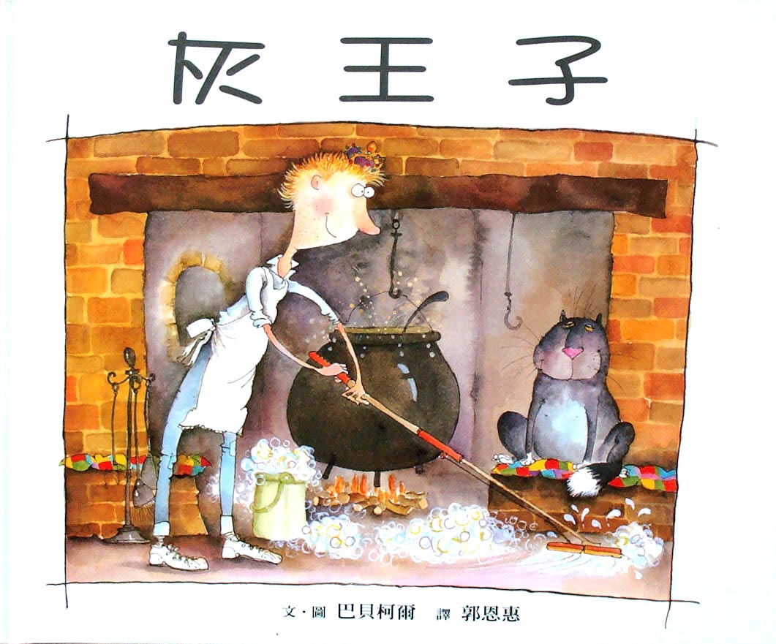
《灰王子》
灰王子一點都不像王子，他滿臉雀斑、瘦得像皮包骨，膽小害羞但是十分善良。他有三個高大的哥哥，總是取笑他的長相，每次當哥哥們帶著女朋友去跳舞的時候，灰王子卻得留在家裡打掃。某個星期六晚上，一個髒兮兮的仙子從煙囪裡掉下來，以魔法讓他實現心願──變得高大、強壯、毛髮又黑又多。仙女的法術有欠高明，所以他變成自以為帥的大猴子。他想去參加舞會卻因身軀龐大而進不去，等車時遇到辣妹公主，正好午夜鐘響而現原形，倉皇逃走時掉了褲子，公主主動大方以「褲」取人，四處尋訪可以穿上這條褲子的男士，經歷一連串烏龍、爆笑的事件，灰王子因「褲」得福，最後贏得美麗公主的求婚，從此過著幸福快樂的生活，而他的哥哥們變成替他做家事的管家仙子。
http://192.83.187.1/gb/2001041A/2297667.htm 好書大家讀
打造王子與公主

年 班 座號： 姓名：
各位同學，今天聽了許多王子與公主的故事，原來有各式各樣的王子與公主，各自過著幸福快樂的生活，你喜歡哪一種王子與公主呢？請動動腦筋，打造你心目中的王子與公主，回答下列問題：
一、如果你是頑皮公主，在王子變成青蛙之後，想要過什麼樣的生活呢？

二、如果你是小仙女，要把灰王子變成什麼樣子呢?(請你畫出來)

三、如果頑皮公主與灰王子相遇了，你覺得他們應該如何相處呢？

四、你心目中的王子與公主，需要具備怎樣的個性、興趣與能力呢？
王子：

公主：

~睡美人的春天~
旁白: 在遙遠的一個國度裡，住著一個白雪公主。白雪公主非常善良、有愛心、她經常和動物一起玩耍。森林的動物，像小鹿、小兔子、松鼠、小鳥都喜歡接近白雪公主，因為白雪公主會餵牠們吃食物，還會講故事給牠們聽。個性善良有如天使般的白雪公主，過著幸褔快樂的生活。就這樣過了十八年，今天是公主18歲生日。
場景:皇宮
（國王走出）
國王：大家好我是國王，今天是我的寶貝女兒生日，我當然要準備一個盛大無比的宴會來慶祝他終於長大成人了，呵呵呵~~~嗯?那我的寶貝女兒到哪裡去了呢?女兒阿~~你在哪呀
公主：大家好，我是公主…今天是我18歲生日，真不知道父王會給我準備怎麼樣的驚喜？(自體旋轉3圈轉出)。
國王:各位小朋友你覺得公主漂不漂亮阿，我覺得我女兒很美耶!你看頭是頭，身體是身體，臉是臉，真的是太完美了，今天既然是我女兒的生日，舉辦一個盛大的宴會當然勢在必行，不是我在臭屁，連那個閃亮三仙女，我都給他請來了，哈哈哈…..
公主:真的嗎?父王我好高興唷!(自體旋轉三圈)
場景二:宴會上
一群人在宴會上跳舞
三仙女：(大笑三聲..呵呵呵)大家好，我們是閃亮三仙女，我是大仙女；我是二仙女；我是小仙女。
一群人(此時閃亮三仙女進場):哇!是閃亮三仙女耶！
公主：真的是閃亮三仙女耶~哇!有夠閃亮的!你們是我的偶像!我最崇拜你們了！
三仙女:呵呵呵呵，想不到公主已經18歲了，既然今天是公主的生日，那我們就收公主為乾女兒吧，以後如果妳只要有什麼困難，對著天空喊：「仙女仙女下凡來解難」，我們就會出現來救妳喔!
公主:真的嗎?謝謝乾媽(公主跟閃亮三仙女撒嬌)
旁白：可是…恐怖的事情發生了!此時突然烏雲密佈，雷電交加~~~
國王:發生什麼事了?這麼天空突然變那麼暗了!
公主:父王 父王，我好害怕喔!怎麼天色突然變暗了!
黑巫男：今天是什麼大日子阿!桌上竟然有那麼多豐盛的食物，有這麼盛大的晚宴!可惡的國王，竟然忘了邀請我黑巫男，你說你為什麼沒邀請我。
國王:我我我我……
黑男巫:不用說了，竟然沒邀請我，害我好沒有面子，虧我還是我們家族裡唯一的巫男，(國王跑到前去，我第一次看到男生的巫師耶，真的有男巫師嗎?)
竟然看不起我們男生，不要以為巫婆只有女生可以當，小朋友你們說對不對!!!
國王和公主：我我我我……（兩人害怕的靠在一起）
黑巫男：哼!不用再狡辯了。.
國王和公主：你你你….
黑巫男：哈哈哈哈(鼻音冷笑)，不用說了，我要讓公主你，變成一個力氣很大很大、身材壯碩的女生，沒有一個男生阿手霸比得過妳，讓沒有男生敢娶妳，讓你不能過著幸福快樂的日子啦~~~~~~哈哈哈哈(鼻音冷笑邊退場)
(黑男巫施法，公主兩圈後倒地．．．)
國王：女兒！女兒！你怎麼樣了？？
公主：父王～我是怎麼了？？？
國王：女兒，你真的是我女兒嗎?你的聲音怎麼變的那麼低沉，身體那麼壯碩，這該怎麼辦阿？？？
公主：不~~~為什麼?我不相信我不相信~~~~我不相信我不相信~~~~~父王父王，我不相信，你來跟我比腕力(兩人比腕力)，1. 2 .3
(父王整個人翻過去)，我居然贏了……..(公主哀嚎)，怎會變成這樣，這是什麼世界，我不要活了!父王我該怎麼辦~~~
父王：（跌跌撞撞的起來，語氣結巴）女兒你不用擔心，我們還有閃亮三仙女啊….
公主：叮咚!對厚~~我還有閃亮三仙女喔!我趕快來試試看! (公主對著天空大喊)仙女仙女下凡來解難!!!!!!!!!!
（三仙女進場）
公主:乾媽~~快來快來救我，我…..(泣音)
三仙女：公主，妳什麼都不必說，我知道了，這一切都是你的命啊，不過公主你放心，我們還有一妙計~公主啊，我們會先施法術，只要有王子來親吻你，你的詛咒就會解除了，然後我們會放出消息，說有一位美麗溫柔的公主被詛咒睡著了，只要有王子來把她親醒，就能解除魔咒。到時候，你的強壯就會消失，成為一個嬌柔的公主。
（仙女一起施法，公主自體轉兩圈）
(三仙女退場)
公主:剛剛三仙女說只要有王子把我親醒，我就會回到以前嬌柔、美麗又可愛的公主了!那我趕快來等王子救我~~~王子你趕快來救我吧!
旁白：從此公主不太敢亂跑，怕人看到她巨大無窮的力氣，只敢躺在床上，等待王子來親醒她。 有一天，第一個王子來了….他是種魔豆的，傑克王子。
場景三:床邊
（傑克進場）
傑克：你們看，這是我最自豪的魔豆，可惜啊，最近的收成不好，聽說這附近有一個很美麗的公主，我來親醒他，這樣我就能娶下公主，以後就不用再種田啦。咦~公主在哪呢?我只看到一個會打呼~~看起來壯碩的人，他他真的是公主嗎?（傑克把公主親醒）
公主:你是~~~(眨眨眼)
傑克:偶是傑克王子啦~~(台灣國語發音)
公主:哇!是傑克王子耶!他好帥喔…他剛剛親醒了我，想必我的力氣一定變小了，那我來試試看。
旁白：公主以為自己接受傑克的親吻，力氣已經變小，忍不住想試試看…。
（公主拿起東亞病夫的牌子）
公主大喊：花茶（將牌子高高舉起，用膝蓋折成一半）
旁白：沒想到，公主輕而易舉就把牌子折成一半。
傑克：沒想到會有女生也這麼大的力氣，長的又這麼壯碩，他真的是女生嗎？？？
公主：怎麼會這樣，我的力氣怎麼都沒變小，我不要呀！（用力跺腳）王子你還要娶我嗎?(回頭凝視傑克)
傑克:這…那….我還是考慮一下好了(嚇的連滾帶爬的爬出去)
公主:還考慮什麼，不用考慮了啦!(公主衝過去，將傑克撞飛)
公主:這~~~傑克~~~(向遠方喊)
旁白：沒想到，公主的力氣還是沒有消失。不過，她不氣餒，決定再接再厲。
公主：沒關係，我不相信，天無絕人之路，我來看一點書，培養我的氣質，相信下一個王子很快就會來了，這樣我又會變回以前美麗的公主。(公主又躺回她的床，看書看累了漸漸躺回床上)
旁白：就這樣…不氣餒的公主躺在床上，等了又等..過了幾天…來了一位青蛙王子
(青蛙王子入場)
青蛙王子：大家好我是青蛙王子，自從我被壞巫婆變成青蛙以後，已經過了好幾百年，我一直在等公主的親親，好讓我變回帥氣的王子，可是，每位公主一看到我這模樣，都嚇的屁滾尿流。聽說~~這附近有一個沉睡的公主，讓我來吻醒他吧!這樣我就能變成帥氣的王子了。(青蛙王子吻醒公主)
《青蛙王子變成王子，並且拿出鏡子》
青蛙王子:哇!(襏一下頭髮)我終於從青蛙變成人類了(王子開始唱歌)
公主：暫時不出聲，只是起身
青蛙王子：哇!公主你終於醒了。歐！公主，你那睡醒的臉龐，有如晨曦般美麗，眼眸就像一隻迷路的綿羊，多麼另人憐愛阿。我等不及了，公主，嫁給我吧!（作勢要去抱公主）
公主：是你把我親醒的嗎？？
青蛙：驚訝！公主你的聲音怎麼這麼低沉？和我以前追過的女生都不一樣？
公主：唉呀！你怎麼這麼說．．．我是被詛咒才會變這樣的（公主輕輕一推，青蛙王子飛走）
公主：（傻眼，看看自己的手，再看觀眾）我只是輕輕一推，他他…他就消失了，飛的這麼遠，我的力氣，到底怎樣才會消失，才會等到我心中的王子，我…….（跪下，低頭哭泣，哭了一會）
不行，我不能這樣消極，力氣大，有什麼不好，就讓我用我的力氣，去幫助別人吧!
旁白：公主決定不要再等待，她離開了皇宮，展開新的旅程。
場景:野外
旁白:善良的公主利用它的大力氣幫助了不少人，像是拿不動水果籃的小紅帽，還有過馬路的老婆婆…..等，這一天他來到了一座藏有壞蛋的森林，而柯南為了抓壞蛋也跟了過來
(柯南帥氣出場後拿放大鏡在地上搜尋)
柯南:我是外表酷似小孩，外表卻過於常人的名偵探柯南，我想真相只有一個，兇手就`在我們之中。
(兩個流氓低身左右張望走出)
流氓1:最近流年不利，都沒有肥羊可以搶。
流氓2:大哥，你看遠方有一個驕滴滴的公主ㄟ…
流氓1：呵呵呵~~真的耶，好，我們把她抓起來當壓寨公主，順便跟國王勒索一下。嘿嘿嘿(露出奸笑)
流氓2:來了~~~殺
流氓1:殺(拿刀子衝向公主)
公主:你們想做什麼?
流氓1:嘿嘿!你說我們想做什麼呢?(兩流氓衝向公主)
公主：阿打~阿打~哼!不自量力!(抽出雙節棍將兩流氓打倒躺地，一旁一堆路人在旁邊拍拍手)
柯南：好利害的中國功夫啊~(有智慧的推推眼鏡走向公主)
這位小姐，謝謝你幫我抓到了歹徒!
公主：哪裡，我只是個力氣大的女生，你不要笑我就好了~(公主嬌羞的低下頭，公主不經意的打了柯南的肩頭)
柯南：(柯南被拍倒在地，爬起來說)小姐，你不需要因為力氣大而不好意思的，每個人都是獨一無二的，我很欣賞你的特質！
公主：真的嗎?可是我的力氣真的很大耶!很多王子都因為我的力氣而被嚇走的，你不相信我可以表演給你看!(公主拿出東亞病夫牌折成兩半)
柯南:公主沒關係，力氣大不代表什麼，我喜歡的是你的人，我會包容你的一切的。
公主：真的嗎?(感動的凝視柯南)我也很欣賞你，很少人會欣賞像我這樣力氣大的女生，你真是個很有智慧的男生。
（兩人互相凝視越靠越近，出現一個大愛心）
（兩人手勾手繞了一圈，坐到床沿）
場景:愛的小屋
(柯南拿著掃把掃地，公主坐在床上看書)
柯南：老婆，累了嗎?我來幫你槌背。
公主：嗯~~~老公~~~口渴不渴阿，我來幫你剖甘蔗，阿查~~~~~
(甘蔗變成兩半，兩人一人一半，甜蜜著相互傻笑吃著甘蔗….兩人越靠越近，出現愛心與泡跑)
(演員一同出來謝幕)

短劇 學習單

年 班 號 姓名： _____________-_____________

各位同學，關於今天的「睡美人的春天」活動，你覺得好玩嗎？
無論是男生還是女生，都有很好的表現，給自己與別人一些回饋吧！

一、對於今天的活動當中，你覺得哪一組的表演令你印象最深刻？為什麼？(請在□中打√ )
□ 第一組 □ 第二組 □ 第三組 □ 第四組
原因是：

二、關於今天的演出，你給自己和小組打幾分？
自己的部分：□ 100 □ 90~99 □ 80~89 □ 70~79
□ 其他：
小組的部分：□ 100 □ 90~99 □ 80~89 □ 70~79
□ 其他：
三、在排練及表演的過程中，你覺得最需要努力加強的地方是哪一部分？

四、請在框框中，寫下你的心得及收穫。

